- Дайте пояснению понятию «событие программного объекта».
EventEmitter: JS-класс, предоставляющий функциональность для асинхронной обработки событий в Node.js. Событие в программном объекте – это переход объекта из одного состояние в другое. При этом, об этом переходе могут быть извещены другие объекты. У события есть издатель (или генератор) события и могут быть подписчики (или обработчики) события.

- Объясните механизм генерации и обработки событий в C#.
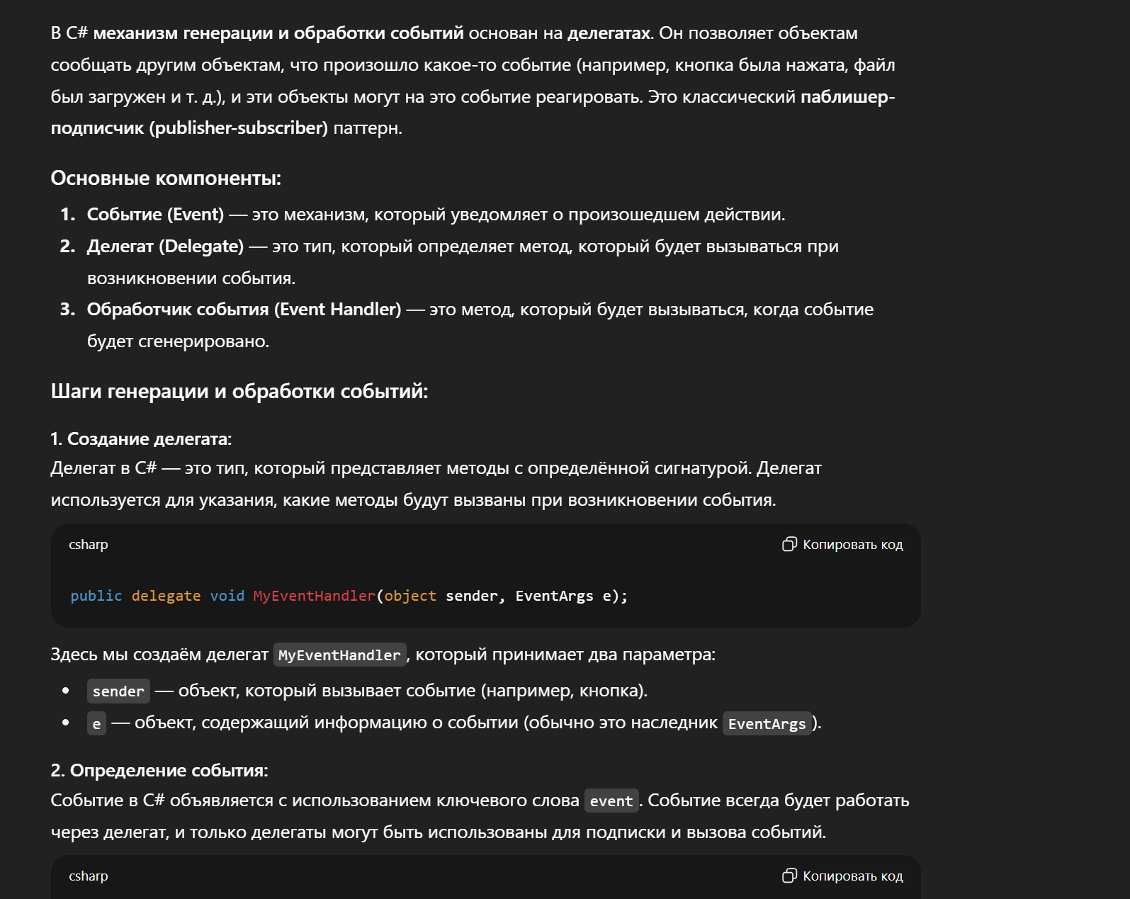
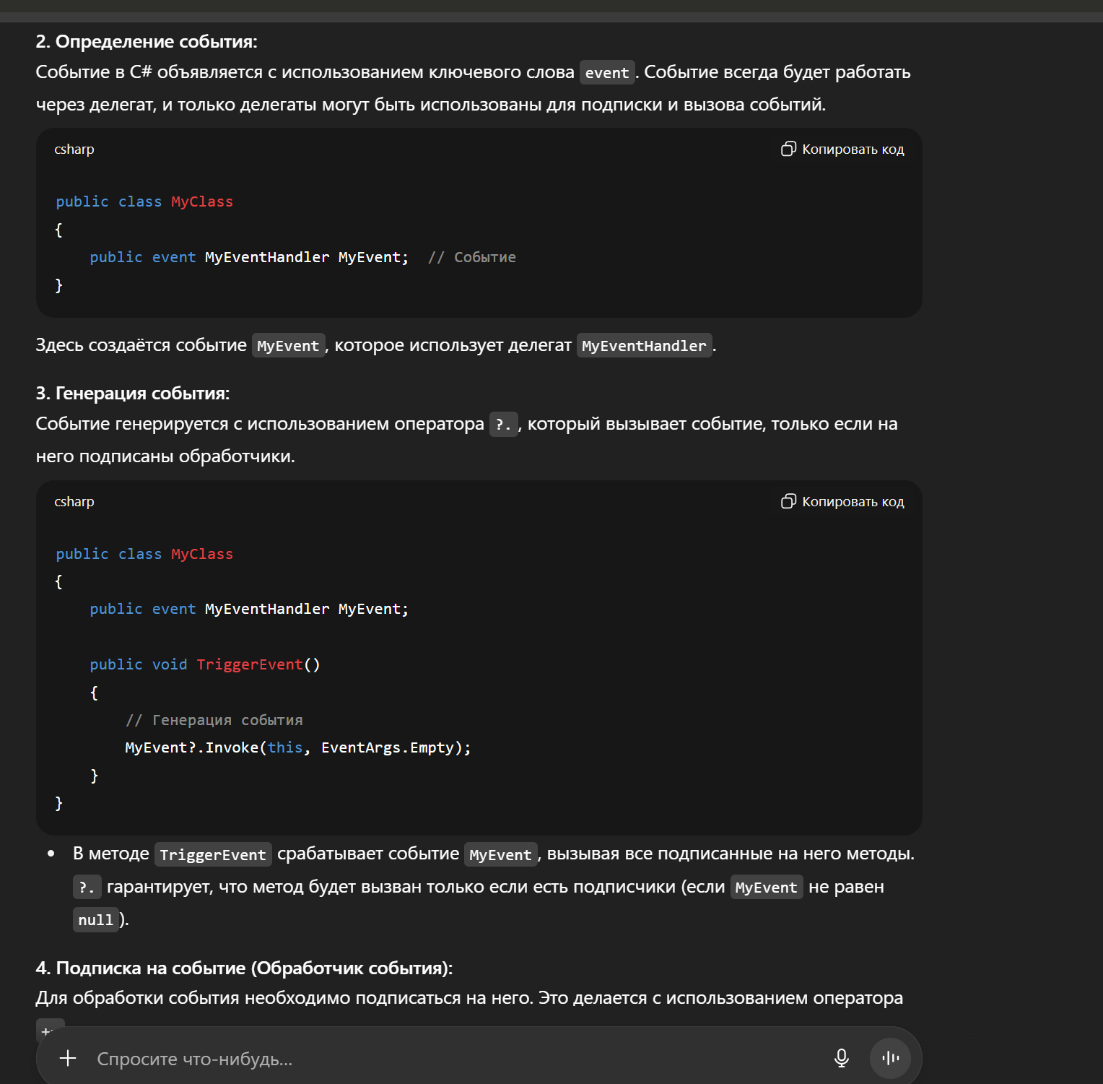
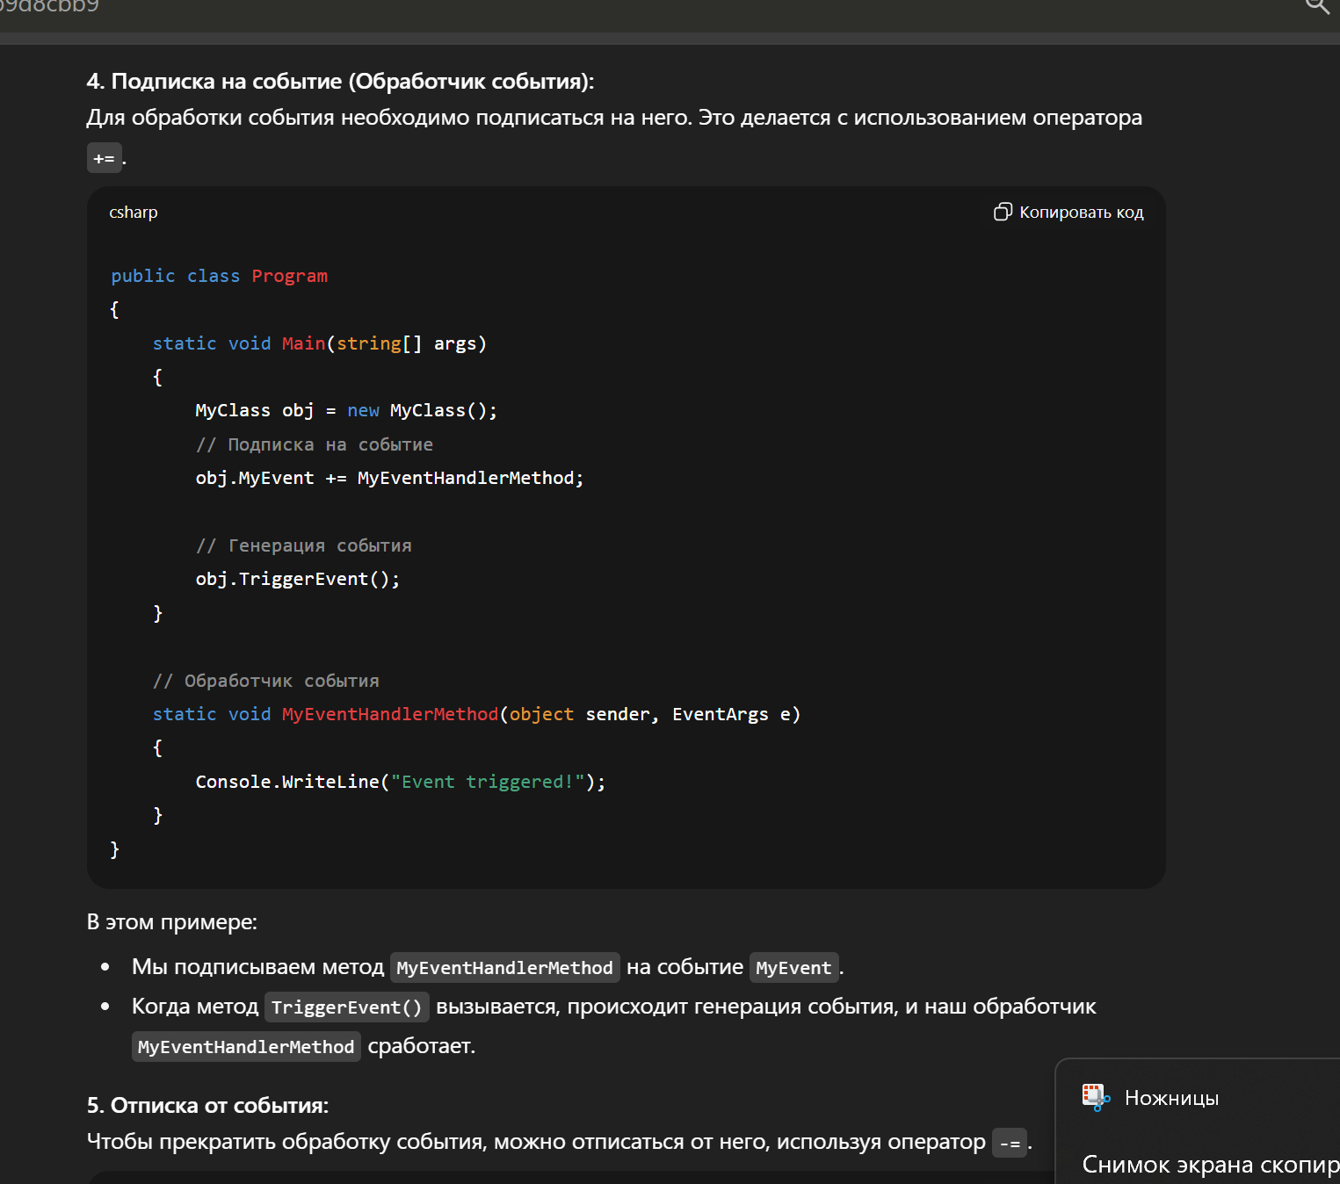
В C# механизм генерации и обработки событий основан на делегатах и событиях. Основная идея — это публикация (передача уведомлений) от одного объекта (издателя) другим объектам (подписчикам), чтобы они могли реагировать на определённые действия или изменения состояния.

Пояснение по шагам:
- Делегаты — это типы, которые представляют методы с определённой сигнатурой. Они служат связующим звеном между объектами, которые генерируют события, и объектами, которые на них реагируют.
- Событие — это механизм, который уведомляет другие объекты о произошедшем действии. События используют делегаты для определения, какие методы будут вызваны при их возникновении.

Шаги работы с событиями:
- Создание делегата:
Делегат описывает сигнатуру метода, который будет вызываться при наступлении события.
Определение события:
В классе, который генерирует событие, нужно объявить это событие, используя делегат.
Генерация события:
Событие генерируется, когда возникает какое-то действие (например, пользователь нажал кнопку). Для этого используется метод Invoke, который вызывает все методы, подписанные на это событие.
Подписка на событие:
Другие объекты или компоненты могут подписаться на событие, чтобы реагировать на его возникновение. Для этого используется оператор +=.

Обработчик события:
Это метод, который будет вызван, когда событие произойдёт. Обработчик должен соответствовать сигнатуре делегата.
Отписка от события:
Чтобы прекратить обработку события, можно отписаться от него с помощью оператора -=.

- Поясните как самостоятельно реализовать механизм генерации и обработки событий на JS или С++.
Механизм событий в программировании основывается на последовательности действий:
- Создание события,
- Подписка на событие,
Подписка на событие:
Другие объекты подписываются на событие, чтобы реагировать на него. Подписка на событие осуществляется через метод on.
const emitter = new EventEmitter();
emitter.on('event', () => console.log('Event triggered!'));
- Генерация события,
Генерация события:
Когда событие должно произойти (например, пользователь нажал кнопку), генерируется событие с помощью метода emit, который вызывает все подписанные обработчики.
emitter.emit('event'); // Выведет: Event triggered!
- Обработка события,
Обработка события:
Когда событие генерируется, обработчик (функция, подписанная на событие) выполняет свою задачу (например, выводит сообщение в консоль).

- Отписка от события (по необходимости).
Отписка от события (по желанию):
Если необходимо, объект может отписаться от события, чтобы больше не получать уведомления о его возникновении.
emitter.off('event', handler); // Где handler — это функция-обработчик

- Какой встроенный механизм используется в Node.js для генерации и обработки событий. Поясните принцип его работы.
EventEmitter: JS-класс, предоставляющий функциональность для асинхронной обработки событий в Node.js. Событие в программном объекте – это переход объекта из одного состояние в другое. При этом, об этом переходе могут быть извещены другие объекты. У события есть издатель (или генератор) события и могут быть подписчики (или обработчики) события.
EventEmitter: применяется в базовых объектах Node.js.
- EventEmitter: как правило, применяется в качестве базового для пользовательского объекта. Производный от EventEmitter объект может быть создан с помощью функции inherits модуля utils.

В Node.js используется встроенный механизм EventEmitter для генерации и обработки событий. Это часть ядра Node.js, и он широко используется в различных API, например, в обработке потоков (streams), файлах, серверах и других асинхронных операциях.

Принцип работы EventEmitter:
EventEmitter — это класс, который позволяет объектам генерировать события и обрабатывать их. Это основа для большинства асинхронных операций в Node.js, таких как обработка HTTP-запросов, чтение файлов, работа с потоками данных и т.д.

